LUNDI 20 AVRIL – MS
Chères familles,
Voici quelques pistes pour travailler à la maison :
Se repérer dans le temps : le semainier (MS) | Le semainier :  N’oublie pas de compléter ton semainier : on commence par regarder les jours qui manquent, et on les complète au fur et à mesure.  Envoie moi une photo quand tu l’as terminé  On dit les jours de la semaine.  On cherche sur le semainier le jour d’aujourd’hui.  Voilà, nous sommes LUNDI : je dois vous lire un album emprunté à la bibliothèque…
 | 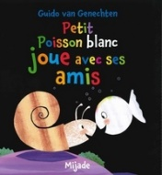  … Et c’est « Petit poisson blanc joue avec ses amis »  Je vous envoie la vidéo sur What’sApp…
Langage : la salle de bain (PS) | Nomme les éléments de l’imagier ci-dessous.
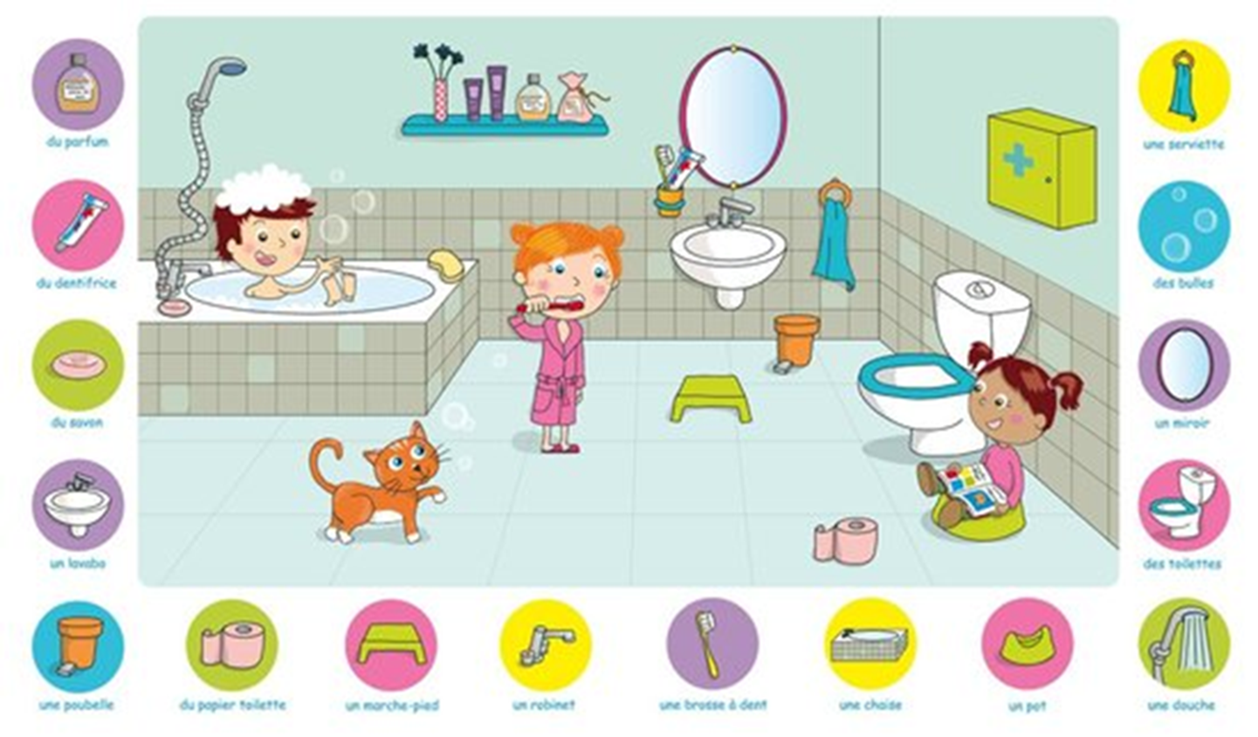

S’intéresser à l’écrit : le prénom | Retrouve ton prénom :
S’intéresser à l’écrit : le prénom | Malik | Léonie | Justyne
S’intéresser à l’écrit : le prénom | Ismaël | Ahmed | Nylan
S’intéresser à l’écrit : le prénom | Hannibal | Carmen | Mariama Yebhe
S’intéresser à l’écrit : le prénom | Adam | Mathilde | Bayen
Motricité : Attention aux requins! (MS) | Recouvrez le plancher de votre salon (l’océan infesté de requins) de tuiles de mousse ou de  serviettes. Votre enfant doit sauter d’une tuile ou d’une serviette à l’autre sans se faire mordre par les requins.  Habiletés : sauter, se déplacer en équilibre  Critères de difficulté, variantes : éloigner les serviettes ou les rapprocher ; diminuer leur nombre. En remplacer certaines par des chaises ou des supports en hauteur.
Projet : attirantail | Vous avez réussi à faire de faux oiseaux en matières qui supporteraient la pluie ?  Je vous envoie une vidéo sur What’sApp d’une expérience qu’on aurait pu faire en classe…
Arts visuels : Le ciel | Aujourd’hui, je voudrais que tu fasses le ciel : en dessin, en peinture, en volume, en collage…  A toi d’imaginer la technique qui te plaira le plus…
Monde sonore : écoute et chante | https://www.clipounets.com/les-chansons-des-clipounets/un-petit-pouce-qui-danse/
Construction du nombre | http://www.takatamuser.com/maternelle/je-compte-de-1-a-5.html
Pour apprendre les lettres | http://www.takatamuser.com/maternelle/takaabc-jeu-abecedaire.html
Toujours pas de stress, jouez, racontez, faites-vous aider par vos enfants dans vos tâches quotidiennes à la maison.
Le plus important en général est le temps que vous consacrerez à parler avec votre enfant : NOMMER, DECRIRE, RACONTER, EXPLIQUER, QUESTIONNER, S’OPPOSER, ARGUMENTER. C’est un vrai critère de réussite.
Voici un nouveau choix d’activités, mais ne vous inquiétez pas comme dans toutes ces vidéos qui circulent… Vous faites ce qui vous plait…

